**CLASSE DE CHEFS – Trucs de chefs… de demain!**

**Comment cuire des pâtes**

**Lexique | Niveau intermédiaire**

**La vidéo est disponible sur** [**tv5unis.ca/francolab**](https://www.tv5unis.ca/francolab/classe-de-chefs?video=1)

**LEXIQUE**

*Le lexique suivant explique certains termes présents dans la vidéo, pour le niveau de difficulté visé. Ces termes sont définis selon leur sens dans la vidéo. Certains peuvent avoir un sens différent dans d’autres contextes.*

**l’amidon (n. m.)**

Glucide qu’on retrouve naturellement dans les céréales, les légumineuses et les pommes de terre. L’amidon permet une digestion lente et est une bonne source d’énergie.

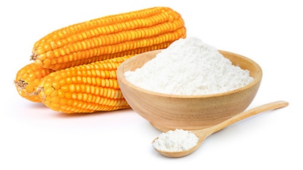

**bouillant, bouillante (adj.)**

Qui bout ; qui est chauffé jusqu’à atteindre une température très élevée et former des bulles à la surface.

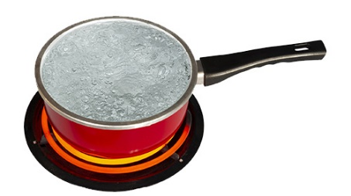

**brasser (v.)**

Remuer pour mélanger.

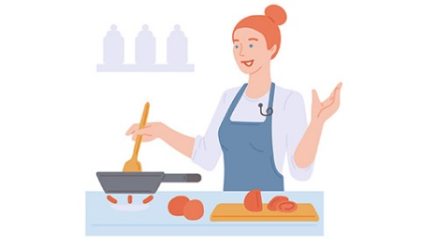

**crémeux, crémeuse (adj.)**

Qui contient de la crème ou qui a l’apparence et la texture de la crème.

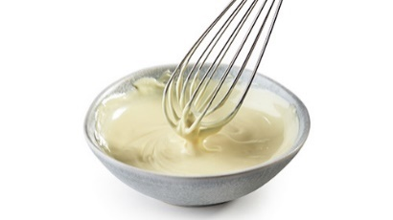

**croquant, croquante (adj.)**

Qui croque sous la dent ; qui est dur et qui se brise en faisant un bruit sec quand on le mange.

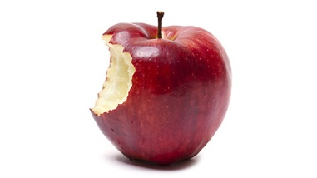

**cuire (v.)**

Préparer un aliment en le chauffant pour pouvoir le manger.

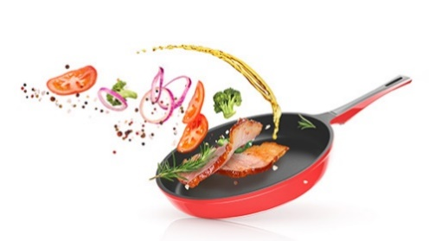

**la cuisson (n. f.)**

Action de cuire un aliment.

**égoutter (v.)**

Éliminer le surplus de liquide dans un aliment souvent à l’aide d’une passoire.

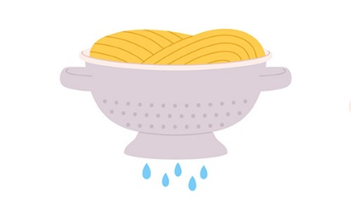

**épaissir (v.)**

Rendre plus épais, plus ferme (pour une sauce).

**faire réduire (v.)**

Faire évaporer l’eau contenue dans une sauce pour la rendre plus épaisse.

**goûter (v.)**

Tester un aliment en le mangeant pour voir s’il est prêt ou s’il a un bon goût.

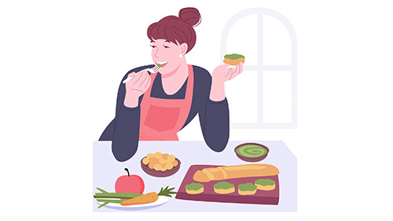

**une louche (n. f.)**

Ustensile de cuisine qui a un long manche et un cuilleron.

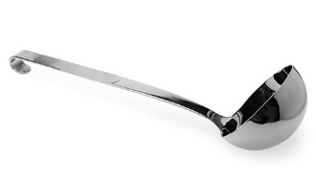

**le niaisage (n. m.)**

(familier)

Acte de perdre son temps en faisant quelque chose d’inutile ou de stupide.

**des pâtes (n. f.)**

(souvent au pluriel)

Préparation de différentes formes faite de farine, que l’on cuit dans l’eau bouillante avant d’être mangée avec ou sans sauce (par ex. les spaghettis, les rotinis, les macaronis, etc.).

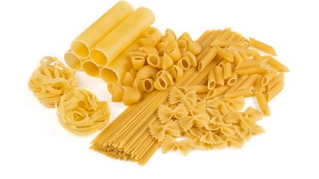

**une portion (n. f.)**

Quantité de nourriture servie.

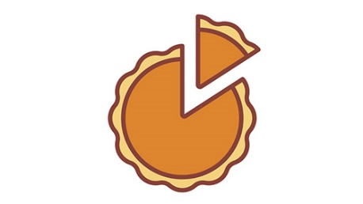

**recouvrir (v.)**

Mettre quelque chose par-dessus quelque chose d’autre (p. ex. recouvrir les pâtes de sauce.)

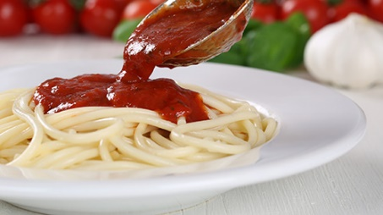

**rincer (v.)**

Passer quelque chose sous l’eau.

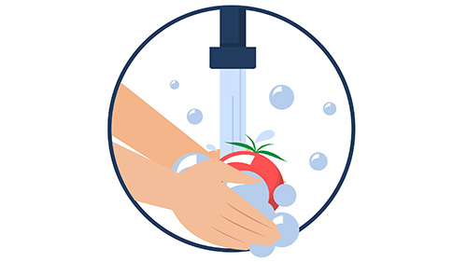

**salé, salée (adj.)**

Qui contient du sel, qui a un goût de sel.

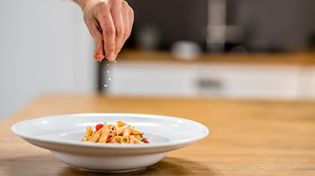

**servir (v.)**

Donner un plat préparé à quelqu’un lors d’un repas (p. ex. servir une assiette.)

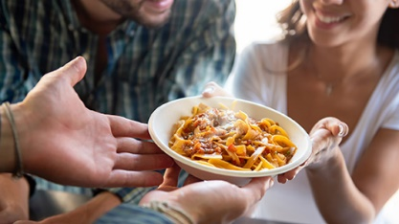

**un truc (n. m.)**

Astuce, technique qu’on connaît pour faciliter et réussir une action.